全站仪，源于欧洲的光机电技术，更优的设计，先进的测角编码技术， 稳定的合金轴系，带来高品质、高稳定的性能表现，实现1秒级精度，可应用于控制测 量、工业测量、隧道工程、形变监测。

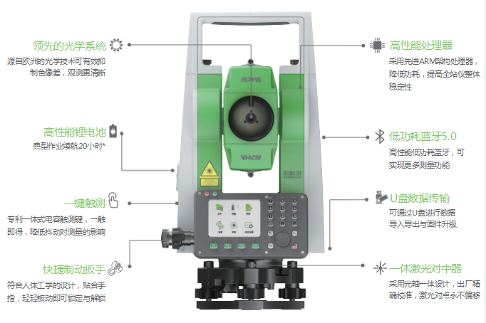

高精度测距技术
通过内置八把自适应高频测尺与先进的相 位激光测距算法，可实现快速而精准的测距，满足 各种高等工程测量的精度需求。

1000米
5000米
免棱镜测距
棱镜测距


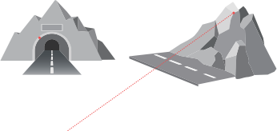
V

4CCD高精度测角技术
采用自主开发的四象限精密角度传感器架构，加成全局亚秒级高阶误差补偿算法，结合亚像素分辨光电解码、纳米级光 刻工艺绝对编码码盘，带来稳定可靠的一秒级测角精度。
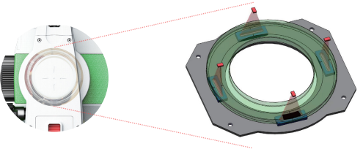

同轴综合补偿
补偿器位于竖轴正上方，转动之间快速获得精准 补偿，同时利用CCD进行精准校核，补偿范围高 达4′，作业效率极高。

特级密珠轴系
使用定制的超高精度磨床精密加工技术 ，对 精挑细选的G3顶级钢珠进行数十道工序琢磨，打造出
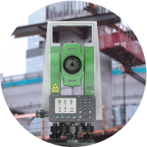
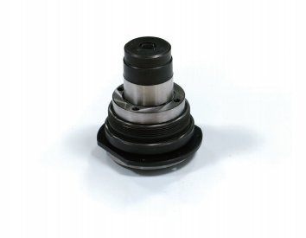
可满足1″级仪器严苛需求的特级密珠轴系。

防护性能强大
优异的防护性能、强大的精密轴系电子补偿技术和高冗 余度测角解码算法，让全站仪置身于各种极端工程环境，测量都 能稳定可靠。

易用的人机交互

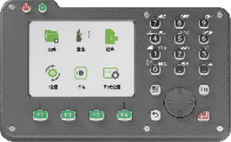

配备全功能操作面板、3.2寸高亮彩屏、间距舒适 的静音按键，让操控得心应手；内置多种常用测量程序，标 配蓝牙5.0，方便数据通信以及连接第三方APP。出众的硬件 配合出色的软件，使得效率倍增。

3.2寸大彩屏 | 圆角背光按键 | 自定义Fn 功能键 | 一键激光对中
更大的屏幕显示更丰 富，观感更为舒适 | 圆润舒适的背光按键，夜 间作业得心应手 | 可供用户自定义的功 能键，打造个性化的 全站仪 | 独立 式激光对中按 键， 点触即发，迅速整平

机载测量软件

重复测量
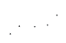
道路测量

悬高测量

后方交会

点投影

坐标反算


坐标测量

放样测量

面积测量

偏心测量

对边测量


直线放样

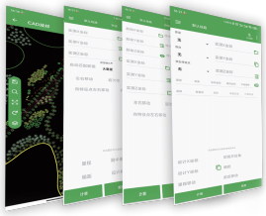

APP加持
支持通过蓝牙与地脉pad等软件连接，实现 智能全站仪的功能。

高等级工程可信赖的精度



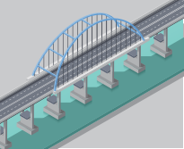



l

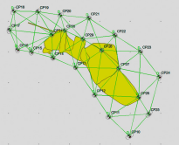

道路
具有极好的测角精度、测 距精度与补偿器精度，适合高速公 路与高精度的轨道交通。

桥梁
测距表现优异，短距离测 距速度快，长距离精度高，适合桥 梁安装建设。

隧道
独特的测角技术，无惧粉尘与冷 凝，带激光指示与键盘背光，阿 尔法Tx 完全胜任隧道测量应用。

导线
具有稳定的测角精度与 测距精度， 一致性强，适用于导线 控制测量。

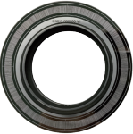
防污码盘设计，码盘在70%遮挡的 情况下，仍可以精确测角。


配置在线供电与调试功能，方便监 测与系统集成应用。



配置清单

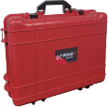

主机 X1
电池 X2
充电器 X1
工具袋 X1
入门手册 X1
保修卡 X1
合格证 X1
U盘 X1
RP60反光片 X1
RP30反光片 X1
物镜盖 X1

技术参数
望远镜 | 成像 | 正像
望远镜 | 放大倍率 | 30x
望远镜 | 视场角 | 1°30′
望远镜 | 最短视距 | 1 . 7m
望远镜 | 分辨力 | 2 . 8″
角度测量 | 精度 | 1″
角度测量 | 测角方式 | 绝对编码式
角度测量 | 最小显示单位 | 0 . 2″
距离测量 | 测程 | 反射片 200m
距离测量 | 测程 | 单棱镜 5000m
距离测量 | 测程 | 免棱镜 1000m
距离测量 | 精度 | 反射片 ±（0.5mm + 1 × 10-6 ×D）
距离测量 | 精度 | 棱镜精测 ±（1mm + 1 × 10-6 ×D）
距离测量 | 精度 | 免棱镜 ±（3mm + 2 × 10-6 ×D）
距离测量 | 测量时间 | 精测：0 . 7s 快测：0 . 5s 跟踪：0 . 3s
距离测量 | 最小显示 | 精测、跟踪:0 . 1mm
倾斜补偿器 | 补偿方式 | 双轴型
倾斜补偿器 | 补偿范围 | ±4′
倾斜补偿器 | 补偿分辨率 | 1″
激光对中器 | 精度 | 1 . 5mm/仪器高1 . 5m时
激光对中器 | 波长 | 635nm
激光对中器 | 安全分类 | Class2
激光对中器 | 输出功率 | 0 . 7 - 1 . 0nw
水准器 | 管状水准器 | 30″/2mm
水准器 | 圆形水准器 | 8′/2mm
键盘 | 显示屏 | 3 . 2寸 彩屏
键盘 | 键盘按键 | 26个
键盘 | 键盘背光 | 有
通讯 | 接口方式 | USB、蓝牙
通讯 | 内存数据点数 | 40000
电源 | 主机电源 | 电池 2600mAh锂电池
电源 | 主机电源 | 低电压报警蜂鸣 报警10min后关机
电源 | 工作时间 | 测角 25h
电源 | 工作时间 | 测距+测角 20h
环境指标 | 工作温度 | - 20℃ ~ +50℃
环境指标 | 储存温度 | - 30℃ ~ +55℃
环境指标 | 防水防尘 | IP65
*以上技术 参 数以 实 际产 品 为 准，公司保留更改产品设计与规划的权利。

